

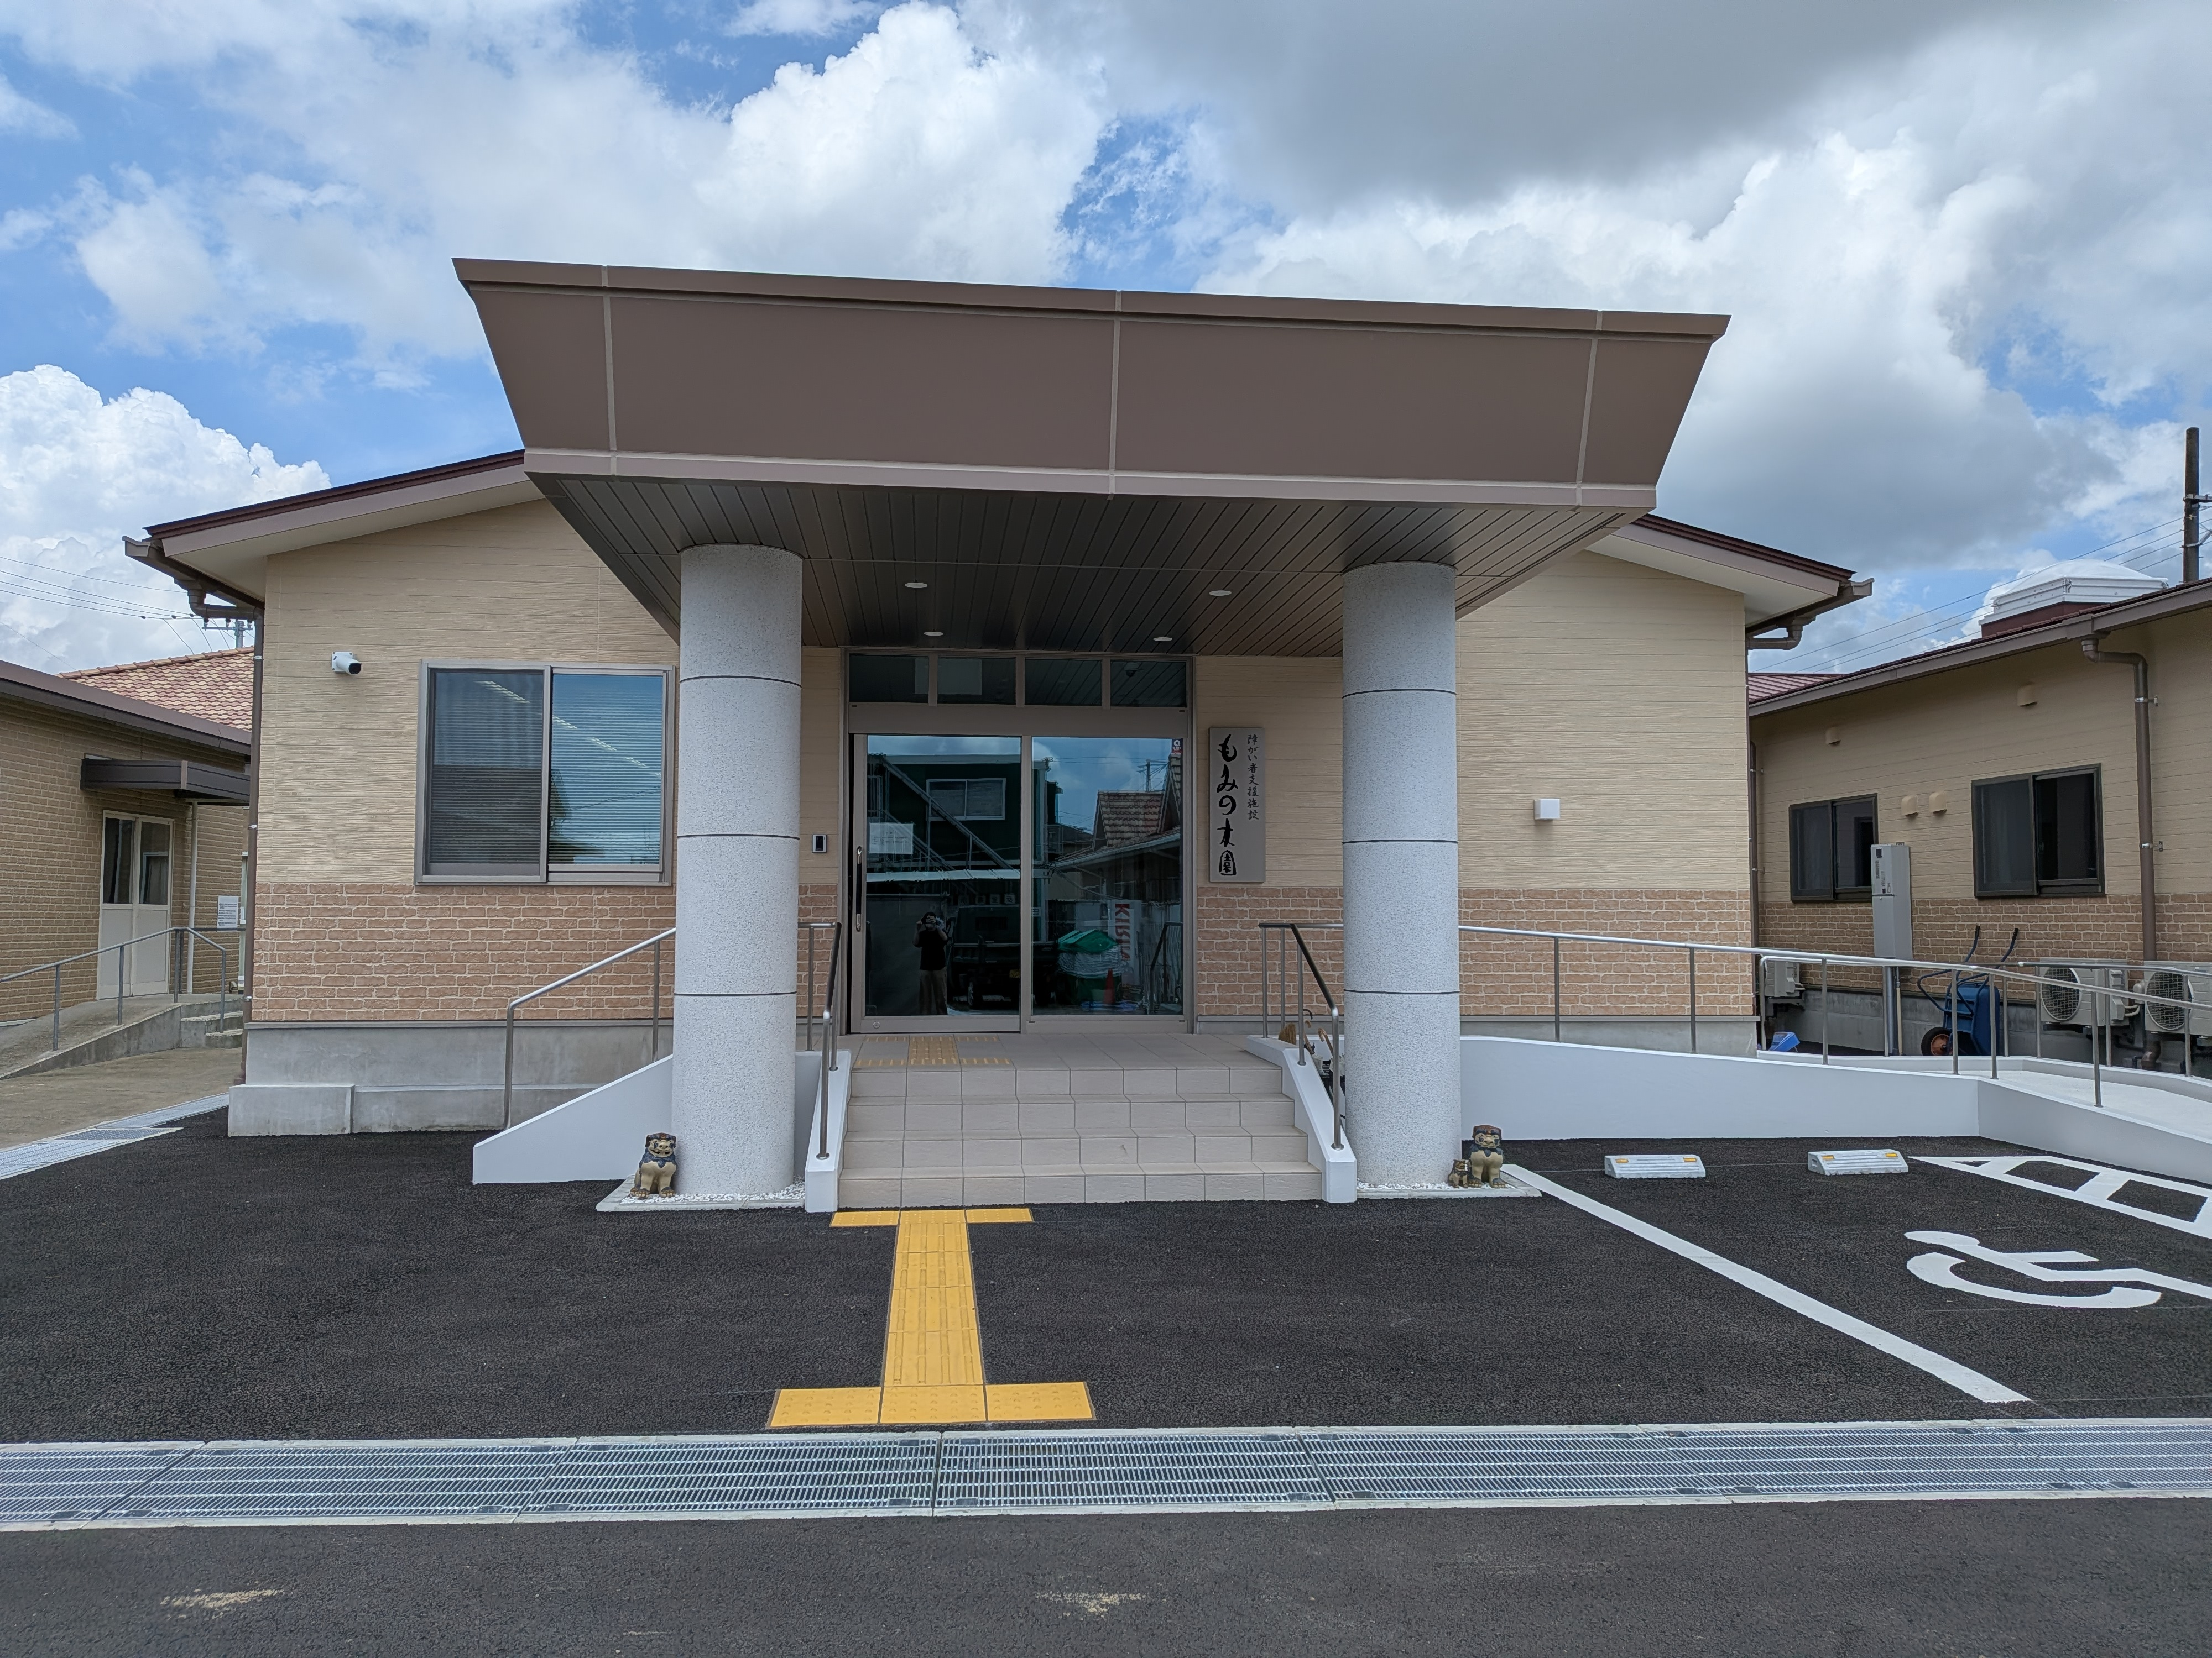
鬼は外！
福は内！
長寿のお祝い
豊永 由紀子 様

この度、喜寿を迎えられましたことに、謹んでお祝い申し上げます。
もみの木園
社会福祉法人長嶺会
〒861-8038 熊本市東区長嶺東5-6-123

障がい者支援施設 もみの木園
TEL(096)380-3661 FAX(096)380-4896

もみの木ホーム
TEL・FAX(096)389-2023

もみの木相談支援事業所
TEL080-9436-0342
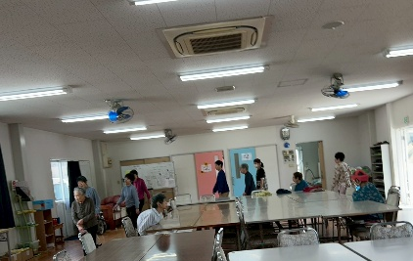
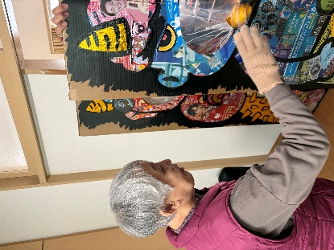
楽しい曲を流してね‼


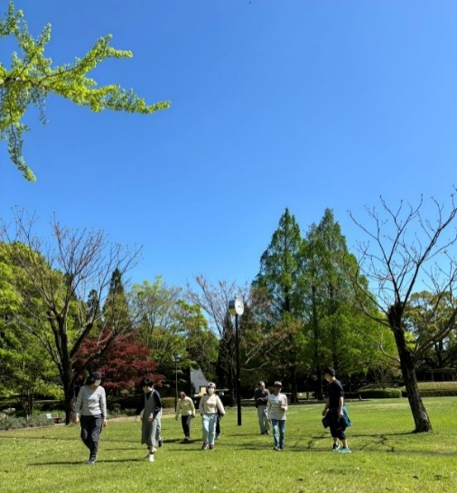
VOL.73
令和8年夏号

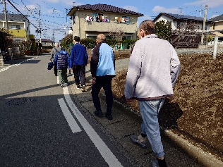
天気が良くて、気持ちいいね‼
園舎建て替えもあり、活動の制限もありましたが、各行事や施設内外での機能訓練などで、気分転換を図っております。

車に気をつけて！

園内研修会

意思決定支援研修
緊急時搬送訓練
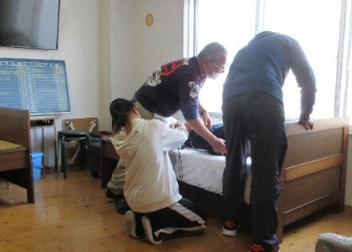
感染症研修
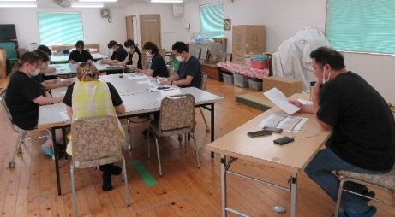
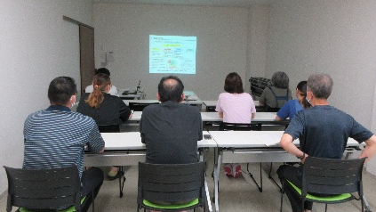

寄付お礼

（寄付金）
宮川洸平様
吉野弘子様

（物 品）
海苔で健康推進委員会様
鶴屋様
託麻南校区社協様
塚本正様

ご寄付、誠にありがとうございます。
ご 挨 拶

もみの木園 施設長 中島賢三

日頃から、本園の運営につきまして、格別のご理解、ご支援を賜り厚く御礼申し上げます。
本園の令和８年度におきましては、園舎建て替え工事の最中で、利用者の皆様・ご家族の方々・近隣住民の皆様に、大変ご迷惑をお掛けしているところです。
第一期工事では、訓練棟を解体した後に、事務室・多目的室・居室を建築し、６月上旬に一部利用者の皆様、事務及び医務職員は引っ越しを済ませました。
第二期工事では、のぎく棟、事務室・職員室・医務室を解体し、新たに居室や地域交流スペースを建築し、令和９年３月に工事が完了する予定でございます。
また、昨年度末に、ヒトメタニューモウイルスが疑われる感染症が集団発生し、利用者の皆様並びにご家族の皆様方に多大なるご迷惑とご心配をおかけしたところでございます。
今年度は、引き続き感染症防止対策を徹底し、利用者の皆様の健康管理に努めて参りたいと考えております。
これからも利用者の皆様と同じ目線で、きめ細やかな支援を心掛けてまいりたいと考えておりますので、今後ともよろしくお願いいたします。
最後に、七月二十八日に発災しました熊本地震において被害に遭われた方々に、心よりお見舞い申し上げます。
本園は、お陰様で建物に少し被害がありましたが、利用者の皆様・職員に被害はございませんでした。
まだまだ余震などもあり、暑い日が続いておりますので、お体にご自愛くださいますよう申し上げます。
苦情解決・相談件数の状況報告
(令和八年一月～令和八年七月)

●苦情受付件数・・・０件
一月から七月までの七ヶ月間の苦情および相談受付は０件でした。苦情・相談としてまでは受け付けなくても、利用者会議や日々の生活を送る中でのちょっとした要望や意見は皆さんが持っていると思いますので、そのことが大きな問題に発展していかないよう、気をつけて見守っていきたいと思っています。

苦情受付担当者 池田 光徳

訃 報

髙橋 里一郎 様
令和八年三月八日ご逝去

牛島 義文 様
令和八年五月二十四日ご逝去

もみの木園で共に過ごした日は、今も良き思い出です。
心よりご冥福をお祈りいたします。


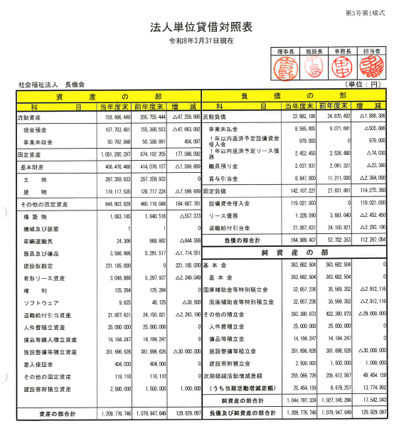
もみの木ホーム 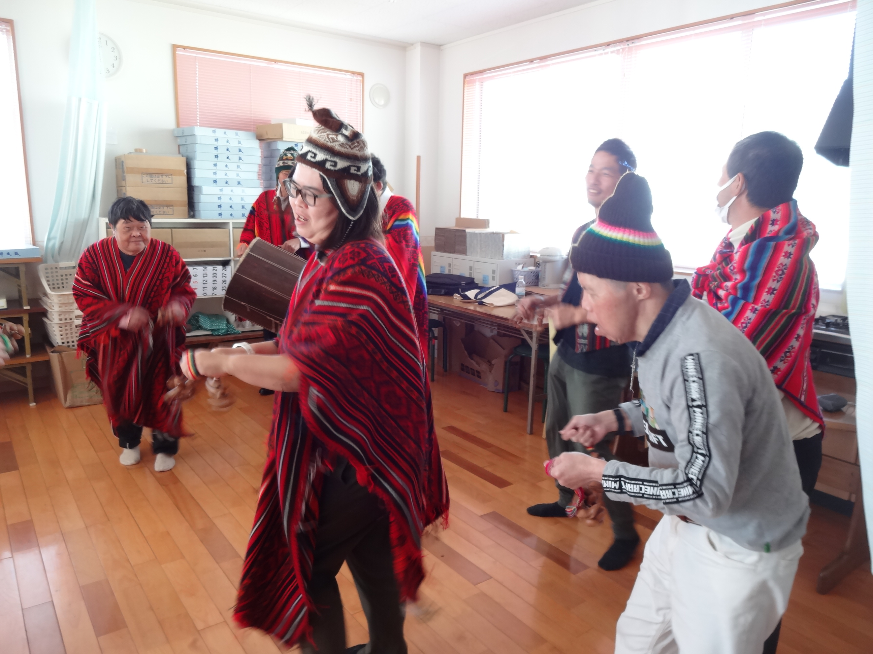 ｒｅｒｅ れｒｅｋレく

令和8年5月10日、もみの木ホーム春のレクリエーションで、阿蘇ミルク牧場へ行きました。お天気にも恵まれ、マイクロバスに乗って南阿蘇の綺麗な景色を楽しみ、ミルク牧場では動物たちとふれあい、羊のレースを見て美味しいソフトクリームやバイキング料理をたくさん食べ、楽しい一日になりました。

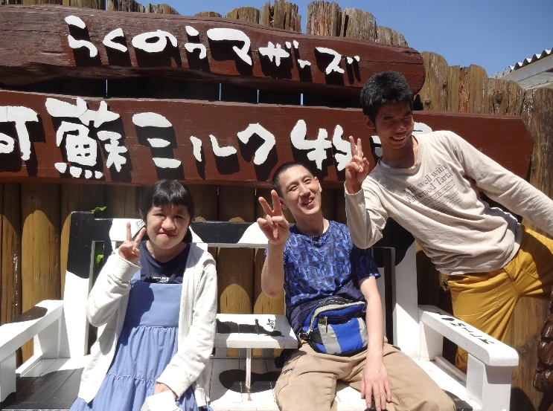
今日はいっぱい遊ぶぞ‼


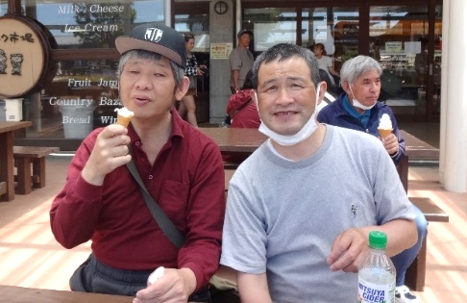

いっぱい 食べてね！
ソフトクリーム最高‼

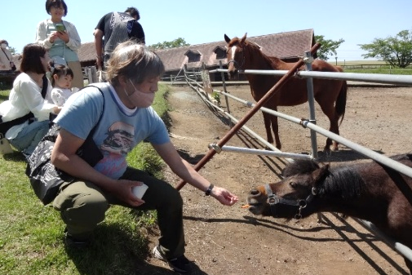
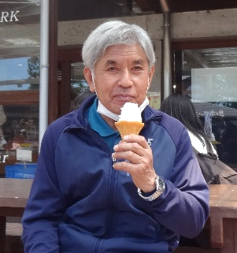




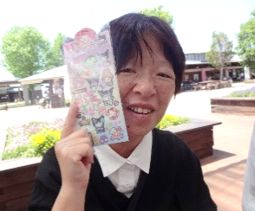

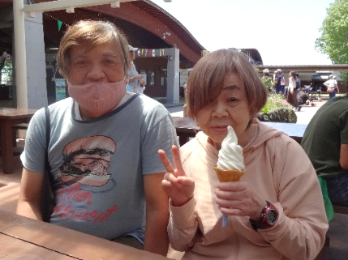

今日は
楽しかったね！


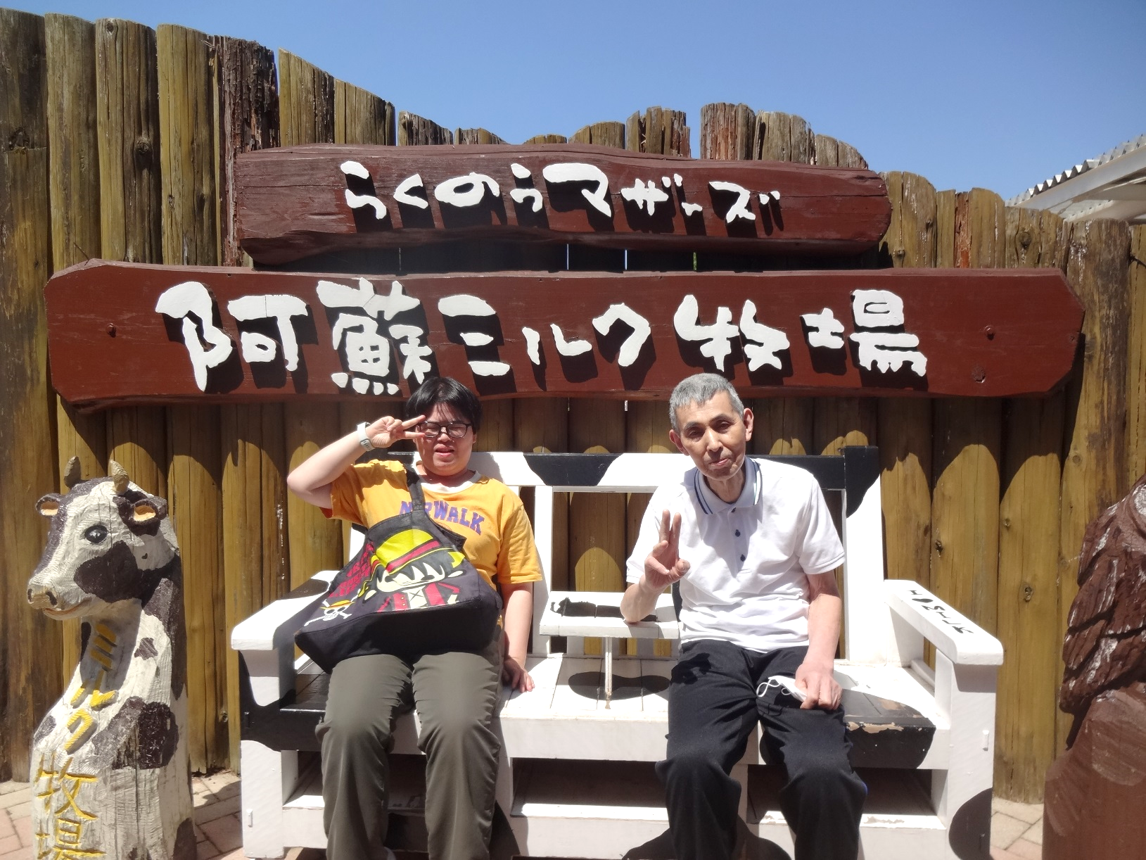


※写真の掲載にはご本人の同意を頂いております。

